Добры дзень, мяне завуць Супранович Ульяна. Я вучаніца 11 класа Мураванаашмянкоўскага яслей-сада-сярэдняй школы.

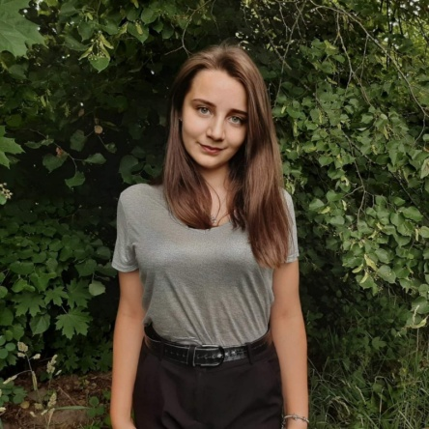

Назва маёй праграмы: “Я патрыёт сваёй зямлі”

У адным з выступленняў Прэзідэнта Рэспублікі Беларусь Аляксандра Рыгоравіча Лукашэнкі адзначаецца, што “рухаючай сілай прагрэсу з'яўляюцца не матэрыяльныя даброты, а патрыятызм. Рух наперад немагчымы без шчырай любові да Радзімы, зямлі продкаў, да свайго народа. Патрыятызм праяўляецца не ў словах і лозунгах, а ў жыццёвай пазіцыі чалавека, яго паўсядзённых справах. У тым, што ён жыве не толькі для сябе, але і для сваёй Айчыны. Многае можа мяняцца вакол нас, але гэтая ісціна застанецца непахіснай. Патрыятызм быў, ёсць і павінен заставацца непарушным пастулатам нашай дзяржаўнасці. Гэта вечная каштоўнасць, якая змацоўвае пакаленні”. Можна пражыць жыццё і “не знайсці сваёй Радзімы”, не стаць яе патрыётам, які любіць сваю Айчыну не за тое, што яна дае яму нейкія даброты і прывілегіі, а таму, што гэта яго Бацькаўшчына, яго зямля, на якой нарадзіўся і вырас, гэта гонар за гістарычныя здзяйсненні народа, гатоўнасць падпарадкаваць асабістыя інтарэсы агульным, самааддана служыць краіне і абараняць яе.

Нашаму грамадству заўсёды неабходны людзі, адданыя сваёй Радзіме, інтарэсам свайго народа, здольныя адстаяць яе незалежнасць, памножыць яе матэрыяльнае і духоўнае багацце. І значная роля ў вырашэнні гэтай важнай задачы павінна быць адведзена выхаванню патрыятызму як стрыжнёвай якасці асобы, у якой адлюстроўваюцца яе адносіны да Радзімы і якая ўвасабляе сабой сістэму маральных пачуццяў, памкненняў, ідэй, поглядаў і практычных дзеянняў па абароне Бацькаўшчыны, умацаванні яе магутнасці, фарміраванню нацыянальнай самасвядомасці грамадзяніна Рэспублікі Беларусь, гонару за сваю Айчыну, яе гісторыю, культуру, разумення таго, што асабісты дабрабыт залежыць ад росквіту нашай краіны. Менавіта патрыятызм і грамадзянскасць заснаваны на выхаванні і развіцці ў чалавека ўсяго самага чалавечага: дабрыні, спагадлівасці, чуласці, міласэрнасці, гэта заўсёды праяўленне высокага ўзроўню маральнасці, грамадскай сталасці, ўсвядомленасці свайго грамадзянскага абавязку перад Бацькаўшчынай, сваім народам, гэта праяўленне высокіх магчымасцей асобы, далучанасці да нацыянальных духоўных каштоўнасцей.

Спалучэнне занятасці школьнікаў з пазнавальнай дзейнасцю па вывучэнні гісторыі, культуры, быту, прыроды роднага краю, ўключэнне як можна больш дзяцей і падлеткаў ва ўсе справы, гульні, конкурсы, спаборніцтвы, святы; змена пазіцыі дзіцяці ад простага гледача, назіральніка, да ўдзельніка і арганізатара гульняў. Кожная нацыянальная культура ёсць форма самавызначэння народа. Гістарычнае мінулае нашага народа прысутнічае ў яго сучасным, а, значыць, знаёмства з нашым мінулым ёсць спосаб самапазнання. Калі кожны з нас будзе ведаць родную старонку, яе гістарычны лёс, зберагаць родную прыроду, мову і культуру, звычаі і традыцыі, тады з упэўненасцю можна лічыць яго патрыётам сваёй Радзімы.